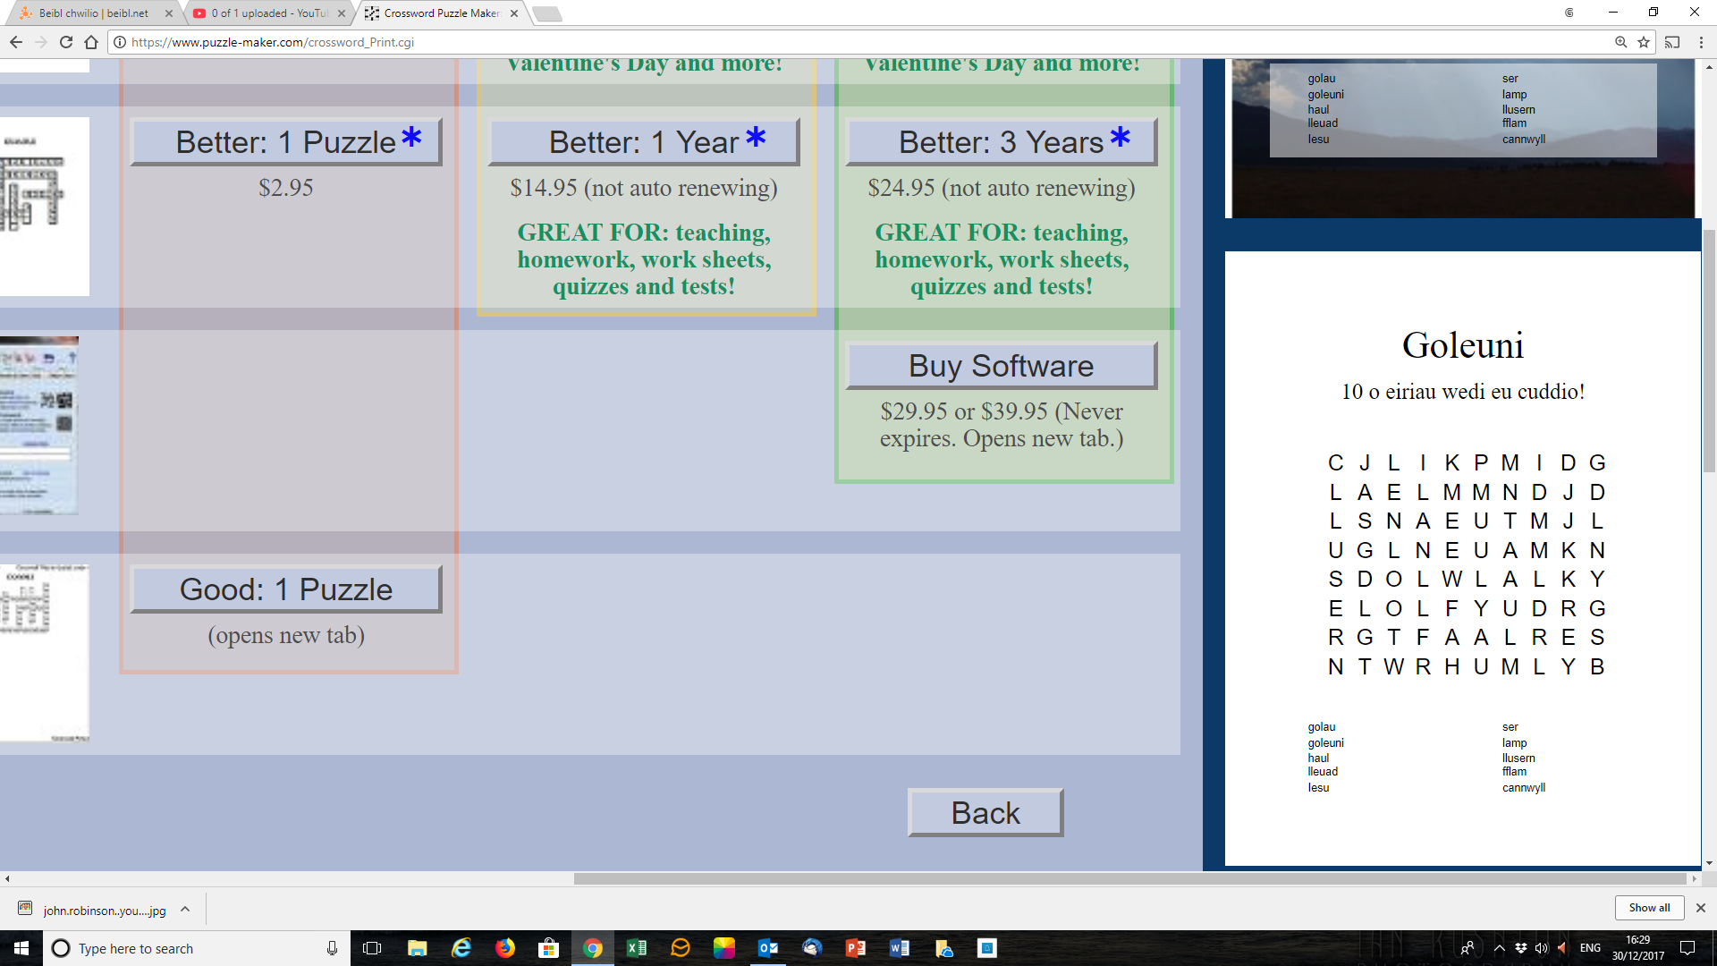 diddorol

*Ioan 8:12* – Chwiliwch am yr adnod.

Fi ydy………………………………………………………

Pwy ddywedodd hyn?...................................

Ê

Ê

golau sêr llusern

goleuni Iesu lamp

haul fflam cannwyll

lleuad